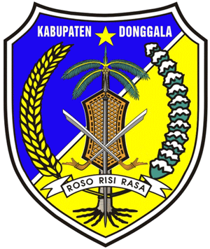
PEMERINTAH KABUPATEN DONGGALA
KECAMATAN SIRENJA
DESA TOMPE
Alamat : Ds. Tompe Kec. Sirenja

SURAT KETERANGAN PENGUASAAN TANAH
NOMOR : ……………………………….

Yang bertanda tangan di Bawah ini Kepala Desa Tompe Kecamatan Sirenja Kabupaten Donggala Provinsi Sulawesi Tengah menerangkan dengan sebenarnya bahwa :
Nama : Yeni SJ, Amir,SH.,M.Si qq. Pemerintah Kabupaten Donggala
NIK : 7271035106680003
TTL : Lamo, 11 Juni 1967
Umur : 58 Tahun
Warga Negara : Indonesia
Pekerjaan : PNS
Jabatan : Kepala BPKAD Kabupaten Donggala
Alamat : Palu
Benar mengusahakan / Menggarap / Menggunakan dan atau menguasai sebidang tanah Pekarangan dan Bangunan dengan status tanah yang dikuasai oleh negara (bekas tanah Swapraja) seluas ± M² yang terletak di Desa Tompe dengan batas-batas sebagai berikut :
Sebelah Utara :
Sebelah Timur :
Sebalah Selatan :
Sebelah Barat :

Selanjutnya diterangkan bahwa bidang tanah tersebut berasal dari tanah negara yang dibuka langsung dan dikuasai oleh Djawuri pada tahun 1975 kemudian tanah tersebut diserahkan/beralih kepada Pemerintah Kabupaten Donggala secara Jual Beli tanpa surat-surat pada tahun 1985
Bahwa tanah tersebut merupakan tanah Non Pertanian milik Pemerintah Kabupaten Donggala serta pihak lain tidak ada yang keberatan/tidak dalam sengketa.
Demikian surat keterangan penguasaan tanah ini dibuat dengan sebenarnya untuk dipergunakan sebagaimana mestinya dan mengingat sumpah jabatan.

Tanggal, 18 November 2025

Mengetahui,  Camat Sirenja  ARGUMI, S.Sos  NIP. 197306162006041006 | Kepala Desa Tompe  Drs. HERI HASBI

